Муниципальное бюджетное дошкольное образовательное учреждение

Детский сад №9 Белоглинского района

Средняя подгруппа

Ознакомление с предметным и социальным окружением

Тема: «Россия –Родина моя!»

Воспитатель:Ишутина Е.В.

Ст.Успенская 2024 г.

Цель: Формирование **нравственно-патриотических чувств**, гордость за свою **Родину**.

Задачи:

- обобщить и систематизировать знания детей о **России;**

- формировать знания и уважительное отношение к государственным символам, узнать новое о гербе;

 развивать свободное общение с **воспитателем** и сверстниками в процессе познавательно- исследовательской деятельности;

- **воспитывать любовь к Родине,** гражданско-патриотические чувства.

- обогащать и активизировать словарь детей, память.

Материалы: наглядно-дидактические пособия **России**, обезьянка, портреты, сердечко.

Предварительная работа:

1) беседы о своём городе, о **России**, её символике;

2) чтение и заучивание наизусть стихотворений о **Родине;**

3)Рассматривание альбома с достопримечательностями **России**и своего родного города.

Ход занятия:

Ребята, становитесь в круг, давайте поприветствуем наших гостей:

Собрались все дети в круг,

Я твой друг и ты мой друг.

Дружно за руки возьмёмся

И друг другу улыбнёмся.

**Воспитатель**: Посмотрите, кто это у нас в гостях? *(обезьянка)*

**Воспитатель**: Давайте поздороваемся с ней!

-Дети, вам интересно узнать, зачем к нам пришла Обезьяна? *(да)*

**Воспитатель** : предлагает присесть на стулья.

**Воспитатель**: Скажите, где живёт обезьяна? *(в Африке)*

**Воспитатель**: Африка находится очень далеко, там очень жарко. Чтобы добраться до Африки нужно ехать на поезде, плыть на корабле или лететь на самолёте как наш друг. В своей стране она работает корреспондентом газеты, пишет о разных странах мира. Обезьяна решила написать статью и про нашу страну и наш город. Она просит нас помочь ей в этом. Давайте отправимся в путешествие по стране и расскажем про наш город и нашу страну.

**Воспитатель**: И так в путь!

-для того чтобы отправится в путешествие и понять на чём мы будем передвигаться, предлагаю отгадать загадку:

Четыре колеса,

Резиновые шины,

Мотор и тормоза.

И что это?

*(Машина)*

**Воспитатель**: Правильно, наше путешествие мы начинаем на машине, а кто управляет машиной? *(водитель)*

-Берем руль, заводим мотор и поехали!

Улыбнулись веселей

И поехали скорей.

Первая остановка.

Остановка № 1: *«Широка страна*[*моя родная*](https://www.maam.ru/obrazovanie/rossiya)*!»*

Ребята, а как можно увидеть сразу всю страну *(На глобусе, на карте)*

- Ребята, посмотрите, это карта **России**. *(Карта расположена на мольберте)*

Ни одна страна в мире не имеет такой огромной территории, как **Россия**. *(****Воспитатель****обводит указкой территорию нашей страны)*. Когда на одном конце нашей страны люди ложатся спать, на другом начинается утро. Чтобы добраться на поезде с одного края нашей страны на другой надо ехать 7 дней, а на самолёте лететь сутки.

У каждой страны есть главный город – это столица.

- Как называется наша столица? *(Москва)*. Правильно!

- Почему вы думаете, что Москва – это главный город страны? *(там находится президент)*.

- Что делает президент? *(руководит страной)*.

- Молодцы!

- Кто знает, как его зовут?

- Правильно, нашего президента зовут Владимир Владимирович Путин.

-Вы правы, В. В. Путин уже много лет управляет страной, его все уважают и слушают. Управлять государством очень сложное дело, поэтому на пост президента всегда выбирают умного и надежного человека. Посмотрите на портреты и найдите нашего президента В. В. Путина. *(Показ портрета президента****России****.)*

*Перед детьми на столе разложены фотографии президентов разных стран и фото президента России .Дети находят фотонашего президента.*

А теперь мы отправляемся в полет, к следующей станции.

Мы садимся в самолет, *(дети приседают)*

Отправляемся в полет! *(заводят самолет, встают)*

Мы летим над облаками. *(руки в стороны)*

Машем папе, машем маме. *(машут руками)*

Осторожнее: гора! *(наклон)*

Приземляться нам пора. *(приседают)*.

Остановка № 2: *«Государственные символы России»*

У каждой страны есть свои государственные символы.

А какие государственные символы Вы знаете. *( Ответы: герб, флаг и гимн)*

1. А что такое гимн? *(Гимн -это главная песня страны.)* Как надо слушать гимн? *(Стоя, не баловаться, не шуметь)* Проявляя уважение. Наш гимн написали: композитор Александр Александров и поэт Сергей Михалков.

*(звучит гимн****России****.)*

*Воспитатель выстраивает детей ,слушают гимн.*

2. Посмотрите пожалуйста на флаги перед вами .Выберите нужный символ. *(Флаг****России****)*

Дидактическая игра "Выбери нужное".  Ход игры: перед детьми расположены флаги разных стран,дети находят флаг России.

Какие цвета у флага **России***(белый, синий, красный)*

**Воспитатель** : - Что же за секреты хранят полосы нашего флага?

Три полоски флага — это неспроста:

Белая полоска — мир и чистота,

Синяя полоска — это цвет небес, реки и озера

Красная полоска — подвиги солдат, храбрость и сила.

**Воспитатель**: Обезьянка, скажи, а ты запомнила цвета нашего флага?

Игра «Найди флаг России» Цель: закреплять зрительное **восприятие** и знания государственной символики, развивать логическое мышление. .Ход игры6На дне прозрачных стаканчиков приклеены флаги разных стран, сверху они засыпаны шариками из пены, ребята с помощью трубочек выдувают воздух в стаканчик, шарики поднимаются вверх, тем самым флаги становятся видны.Тот,у кого оказался флаг России, сообщает об этом.Игру можно повторить несколько раз.

3. Кроме флага есть еще один государственный символ, который отличает нашу страну от других. **Воспитатель**: да, это герб **России**. Красный щит с золотым двуглавым орлом, поднявшим вверх распущенные крылья. Орёл увенчан двумя малыми коронами и — над ними — одной большой короной, соединёнными лентой. В правой лапе орла — скипетр, в левой — держава. На груди орла, в красном щите, — серебряный всадник на белом коне, поражающий серебряным копьём чёрного дракона. Орла с двумя головами. Охрана земель на Западе и на Востоке. Это значит – мы независимое государство. Три короны, скипетр и держава – сильная власть и единство государства. А в центре – всадник на белом коне разящий копьем дракона – этого всадника зовут Георгий Победоносец. Вся эта картина символизирует победу добра над злом. Готовность народа встать на защиту своей **родины**. Красный цвет щита – неустрашимость и великодушие. Золотое оперение орла – это сила, богатство и могущество.

Итак, герб **России** символизирует справедливость, победу добра над злом, защиту Отечества.

Герб можно встретить на документах, на монетах…

Продолжаем наше путешествие по нашей **Родине***(На доске изображения достопримечательностей станицы Успенской.*Следующим нашим транспортом будет….*(слушаем аудиозапись Паровоз)*

Остановка № 3: *«Малая****РОДИНА****»*

Ребята, эти места вам ничего не напоминают? Это наша станица Как называется наша станица? – Успенская!. Правильно, ребята, станица Успенская -это наша малая **Родина**.

Ребята, а как вы думаете, что такое **Родина***(Ответы детей)*

**Родина – место**, где мы **родились**, живем, где живут наши **родители**, бабушки и дедушки, это наш детский сад и улицы нашего дома.

Запомните: **Родина** у каждого человека одна, как мама.

Сейчас мы с вами поиграем в игру.

Игра называется *«Передай сердечко и скажи словечко»*.

**Воспитатель** : Для вас ребята я приготовила вот такое сердце, это наша любовь к Малой **Родине**. Я предлагаю каждому взять это сердце и сказать лишь одно слово, за что мы любим нашу станицу.

Я начинаю: *«Моя станица любимая»*. ( Ответы детей: красивая, цветущая, зеленая, удивительная, родная, солнечная, уютная, лучшая, развивающийся, замечательная и т. д.)

Остановка №4 *«Детский сад»*

Какие мы все молодцы, но к сожалению наше путешествие подходит к концу. Нам нужно возвращаться в детский сад, но прежде чем мы вернемся давайте спросим у нашей обезьянки, **понравилось** ей с нами путешествовать по нашей стране и познакомиться с нашей станицей. *(Ответы детей)*Теперь ей есть, что напечатать в своей статье.

Итог: Чем мы занимались? Ребята что вам **понравилось в нашем путешествие**? О чем мы с вами беседовали? Что вы узнали нового? Что вы запомнили? Что вам **понравилось больше всего**? Ребятки, любите свою **Родину и гордитесь ею**!

Поезд наш по рельсам мчится

Дружно смотрим мы в окно,

Поезд наш остановился все мы вышли из него.

И оказались на станции, которая называется " Детский сад"

Рефлексия:

Воспитатель беседует с детьми о путешествии, выясняет где они были, что запомнилось, что понравилось.

Приложение

Загадка:

Четыре колеса,

Резиновые шины,

Мотор и тормоза.

И что это? (машина)

Станция№1 «Широка страна моя родная!»

Карта России.

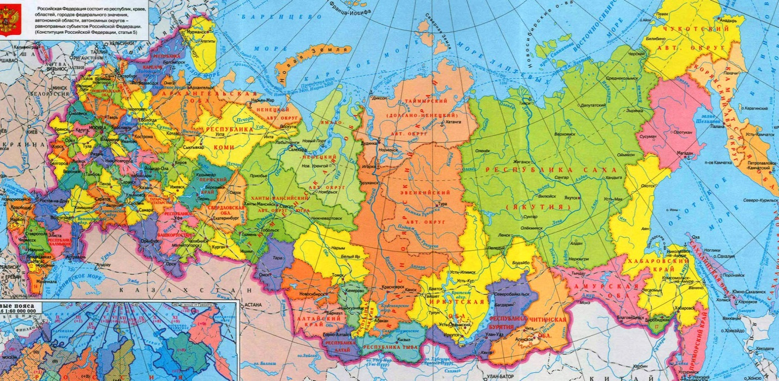

Фото президента России и других стран.

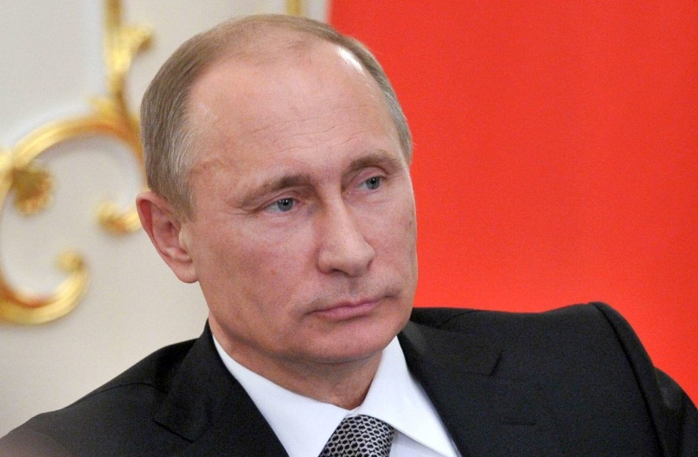

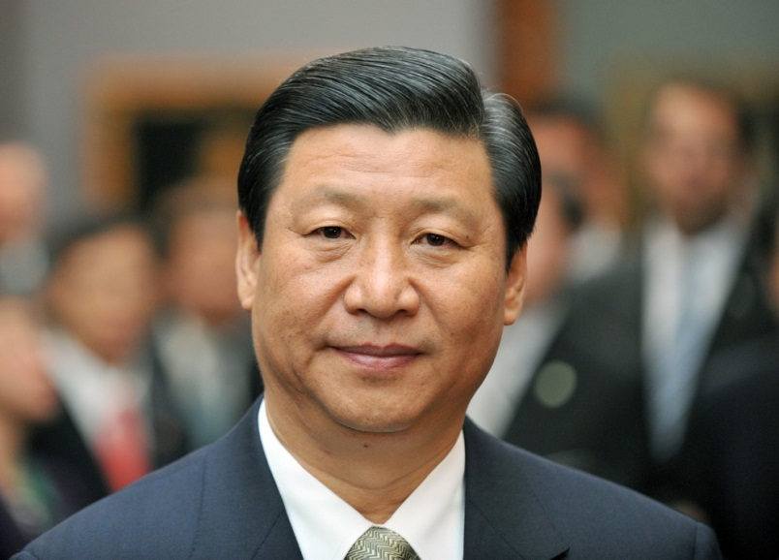

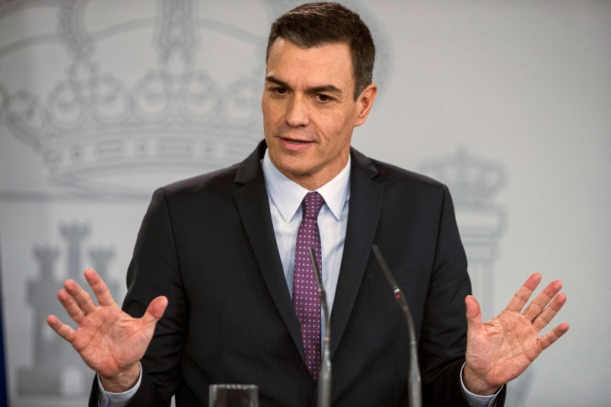[+❤ В Мои закладки](javascript:void(0);)

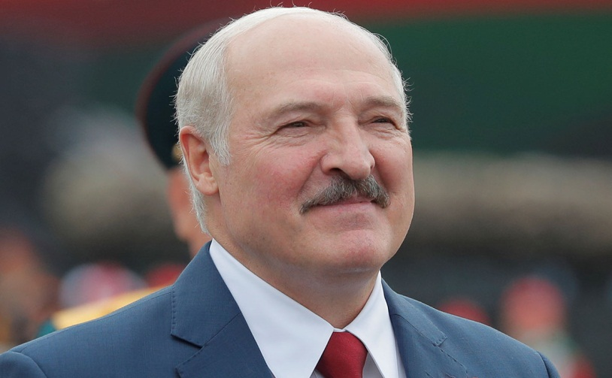

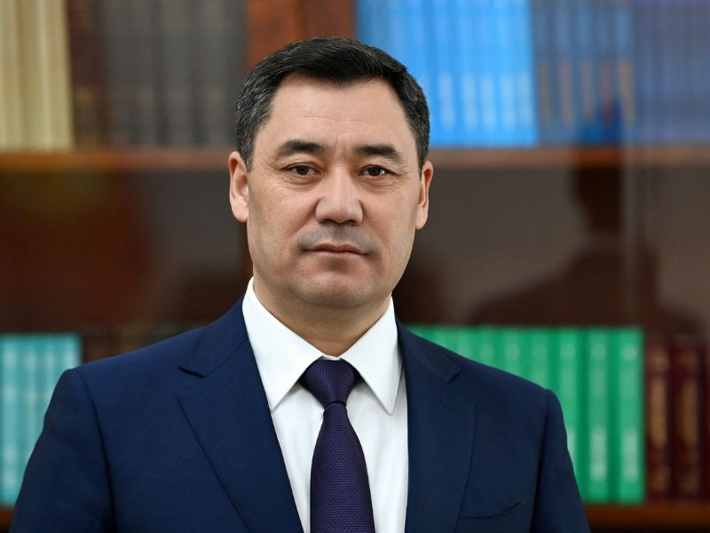С

Стих для перемещения на другую станцию.

Мы садимся в самолет, *(дети приседают)*

Отправляемся в полет! *(заводят самолет, встают)*

Мы летим над облаками. *(руки в стороны)*

Машем папе, машем маме. *(машут руками)*

Осторожнее: гора! *(наклон)*

Приземляться нам пора. *(приседают)*.

Станция№2.Государственные символы России.

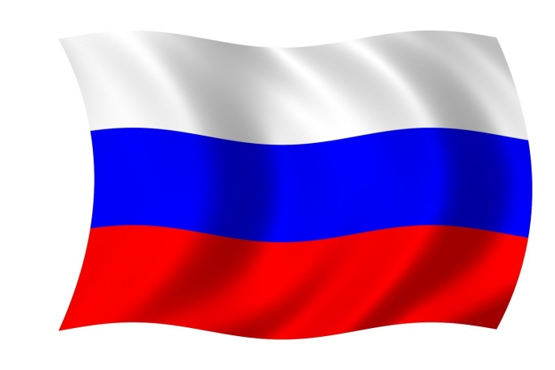

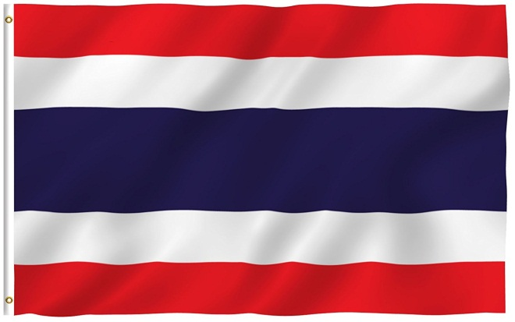

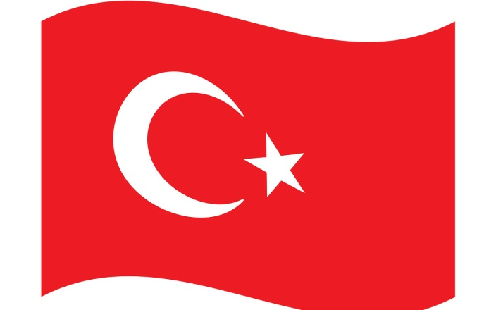



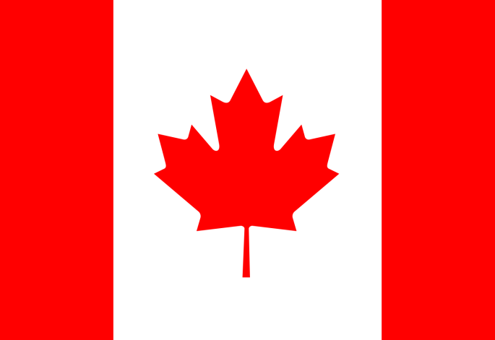

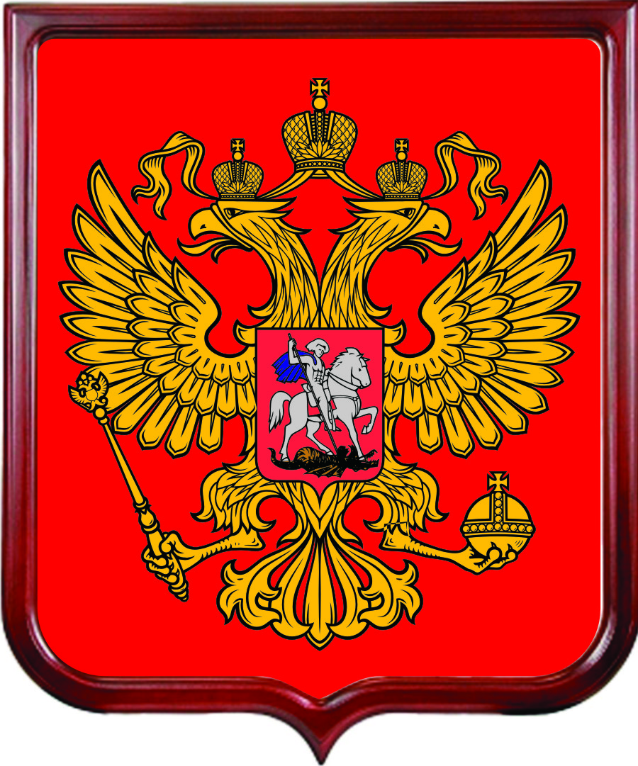

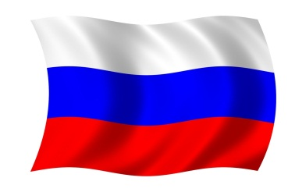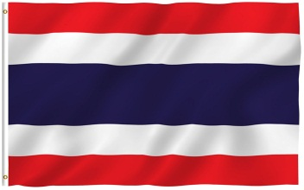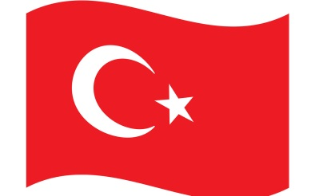

Станция№3 «Малая Родина»

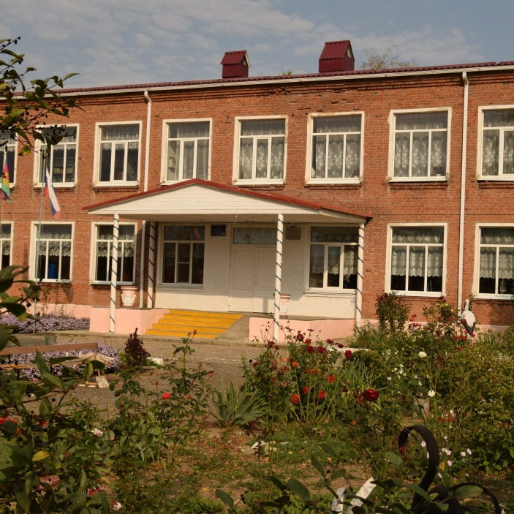

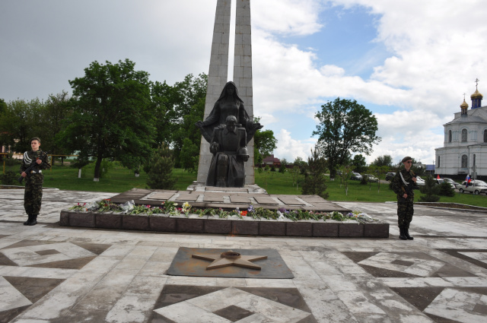

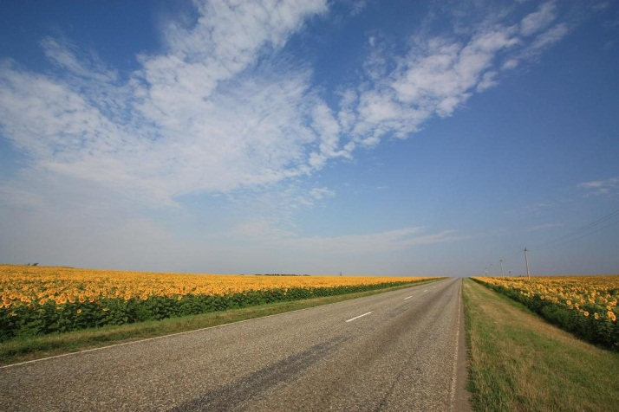

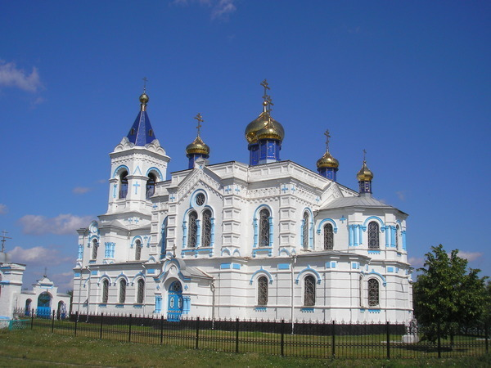

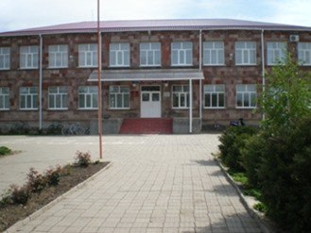

Стих для перемещения на другую станцию.

Поезд наш по рельсам мчится

Дружно смотрим мы в окно,

Поезд наш остановился все мы вышли из него.

И оказались на станции, которая называется " Детский сад"

Музыка для занятия







